ВНУТРИГОРОДСКОЕ МУНИЦИПАЛЬНОЕ ОБРАЗОВАНИЕ САНКТ-ПЕТЕРБУРГА ПОСЕЛОК ЛИСИЙ НОС
МУНИЦИПАЛЬНЫЙ СОВЕТ
пятый созыв
РЕШЕНИЕ
_____________________________________________________________________________________
01.02.2018 г. № 1 Санкт-Петербург

«Об определении границ, прилегающих к некоторым организациям и объектам территорий, на которых не допускается розничная продажа алкогольной продукции на территории внутригородского муниципального образования Санкт- Петербурга посёлок Лисий Нос»
Руководствуясь Федеральным законом от 06.10.2003 №131-ФЗ «Об общих принципах организации местного самоуправления в Российской Федерации», в соответствии с Федеральным законом от 22.11.1995 № 171-ФЗ «О государственном регулировании производства и оборота этилового спирта, алкогольной и спиртосодержащей продукции и об ограничении потребления (распития) алкогольной продукции», постановлением Правительства Российской Федерации от 27.12.2012 № 1425 «Об определении органами государственной власти субъектов Российской Федерации мест массового скопления граждан и мест нахождения источников повышенной опасности, в которых не допускается розничная продажа алкогольной продукции, а также определении органами местного самоуправления границ прилегающих к некоторым организациям и объектам территорий, на которых не допускается розничная продажа алкогольной продукции», Законом Санкт-Петербурга от 23 сентября 2009 г. № 420-79 «Об организации местного самоуправления в Санкт-Петербурге», Уставом МО пос. Лисий Нос,

МУНИЦИПАЛЬНЫЙ СОВЕТ РЕШИЛ:
- Определить границы прилегающих территорий, на которых не допускается розничная продажа алкогольной продукции на территории внутригородского муниципального образования Санкт-Петербурга поселок Лисий Нос (далее - прилегающие территории) на следующих расстояниях:
- от детских организаций – 150 метров;
- от образовательных организаций - 150 метров;
- от медицинских организаций – 150 метров;
- от объектов спорта – 150 метров;
- от оптовых и розничных рынков - 150 метров;
- от мест массового скопления граждан, определяемых органами государственной власти Санкт-Петербурга – 150 метров;
- от мест нахождения источников повышенной опасности, определяемых органами государственной власти Санкт-Петербурга - 150 метров;
- от объектов военного назначения – 150 метров;
- от вокзалов и аэропортов – 150 метров;
- Границы территорий, прилегающих к организациям и объектам, в отношении которых в соответствии с федеральным законодательством устанавливаются прилегающие территории, на которых не допускается розничная продажа алкогольной продукции (далее - защищаемые объекты), определяются окружностями с радиусами, соответствующими расстояниям, указанным в пункте 1 настоящего Решения, с центром на оси каждого входа (выхода) для посетителей в здание (строение, сооружение), в котором расположены организации и (или) объекты, а при наличии обособленной территории, - с центром на оси каждого входа (выхода) для посетителей на обособленную территорию.
- Расчет расстояний до границ прилегающих территорий производится путем измерения в метрах кратчайшего расстояния по прямой линии от оси входа (выхода) для посетителей в здание (строение, сооружение), в котором расположены защищаемые объекты, а при наличии обособленной территории - от оси входа (выхода) для посетителей на обособленную территорию. При наличии нескольких входов (выходов) для посетителей расчет производится от каждого входа (выхода).
- При нахождении входа (выхода) для посетителей в здание (строение, сооружение), внутри которого расположен стационарный торговый объект, в пределах окружности, указанной в пункте 2 настоящего Решения, расчет расстояния в целях установления нахождения торгового объекта на прилегающей территории производится путем сложения:
измеренного в метрах кратчайшего расстояния по прямой линии от оси входа (выхода) для посетителей в здание (строение, сооружение), в котором расположены защищаемый объект, а при наличии обособленной территории - от оси входа (выхода) для посетителей на обособленную территорию, до оси входа (выхода) в здание (строение, сооружение), в котором расположен стационарный торговый объект;
измеренного в метрах кратчайшего расстояния по пешеходной доступности от оси входа (выхода) для посетителей в здание (строение, сооружение), в котором расположен стационарный торговый объект, до входа в стационарный торговый объект.
- При нахождении стационарного торгового объекта и защищаемого объекта в помещениях одного здания (строения, сооружения), имеющих входы (выходы) для посетителей на разных сторонах данного здания (строения, сооружения) и находящихся в пределах окружности, указанной в пункте 2 настоящего Решения, расчет расстояния в целях установления нахождения торгового объекта на прилегающей территории производится путем измерения в метрах кратчайшего расстояния по пешеходной доступности от оси входа (выхода) для посетителей в здание (строение, сооружение), в котором расположен защищаемый объект, а при наличии обособленной территории - от оси входа (выхода) для посетителей на обособленную территорию, до входа (выхода) для посетителей в задание (строение, сооружение), в котором расположен стационарный торговый объект.
- Утвердить схемы границ прилегающих территорий для каждой организации и (или) объекта, перечисленных в пункте 1 настоящего Решения (либо для каждого защищаемого объекта, находящего на территории муниципального образования поселок Лисий Нос) согласно приложениям №№1-4.
- При отсутствии схемы границ прилегающих территорий к вновь созданным (выявленным) защищаемым объектам границы прилегающих территорий определяются в соответствии с пунктами 1, 2 настоящего Решения.
- Копию настоящего Решения направить в Комитет по развитию предпринимательства и потребительского рынка Санкт-Петербурга не позднее 1 месяца со дня принятия.
- Настоящее Решение подлежит официальному опубликованию.
- Контроль над исполнением настоящего Решения возложить на В.М. Грудникова.
- Настоящее Решение вступает в силу с момента его официального опубликования.

Глава Муниципального
образования В.М. Грудников

Приложение №1 к Решению МС
Схемы границ прилегающих территорий, на которых не допускается розничная продажа алкогольной продукции на территории муниципального образования поселок Лисий Нос для детских организаций

1 | ГБОУ школа № 438, Отделение дошкольного образования – детский сад “Родничок” Санкт-Петербург, пос. Лисий Нос, ул. Деловая, 26, | 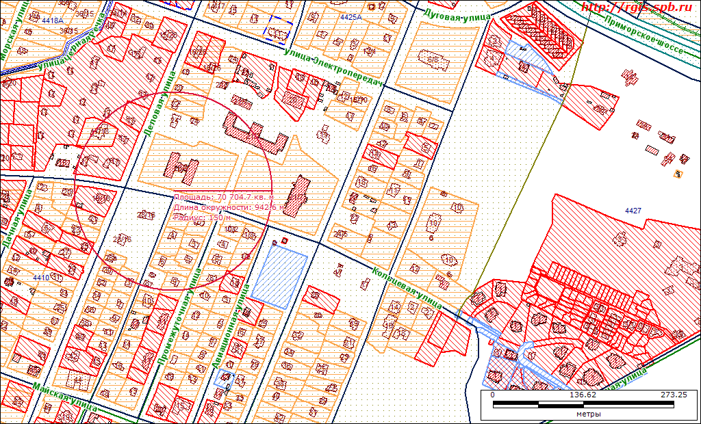
2 | Детский сад «Звездочка SMART». Санкт-Петербург, п. Лисий нос, ул. Межевая, д. 11/14 | 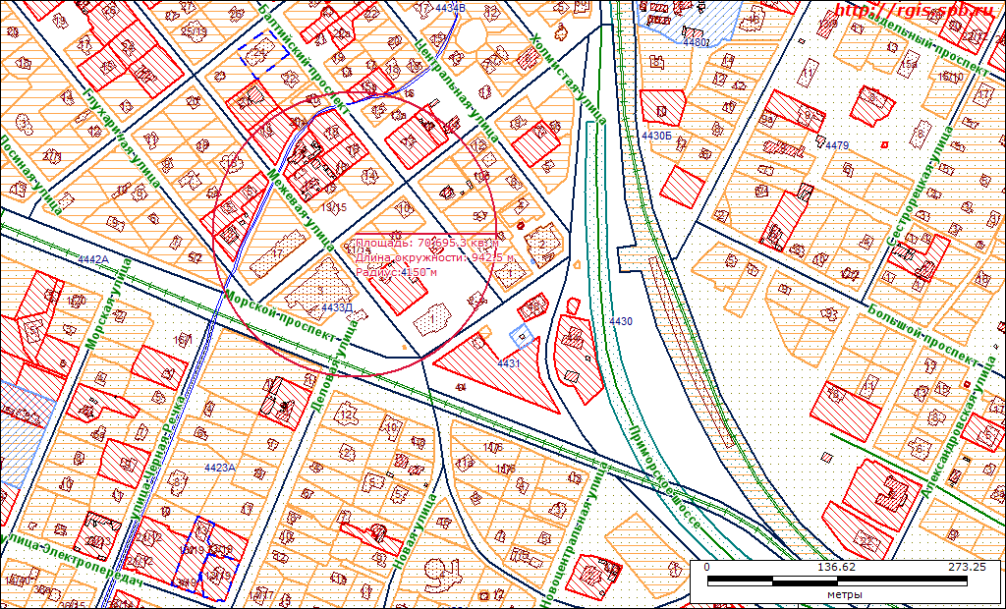

Приложение №2 к Решению МС

Схемы границ прилегающих территорий, на которых не допускается розничная продажа алкогольной продукции на территории муниципального образования поселок Лисий Нос для образовательных организаций

1 | ГБОУ "Школа №438", Санкт-Петербург, пос. Лисий Нос, ул. Новоцентральная, д. 21. | 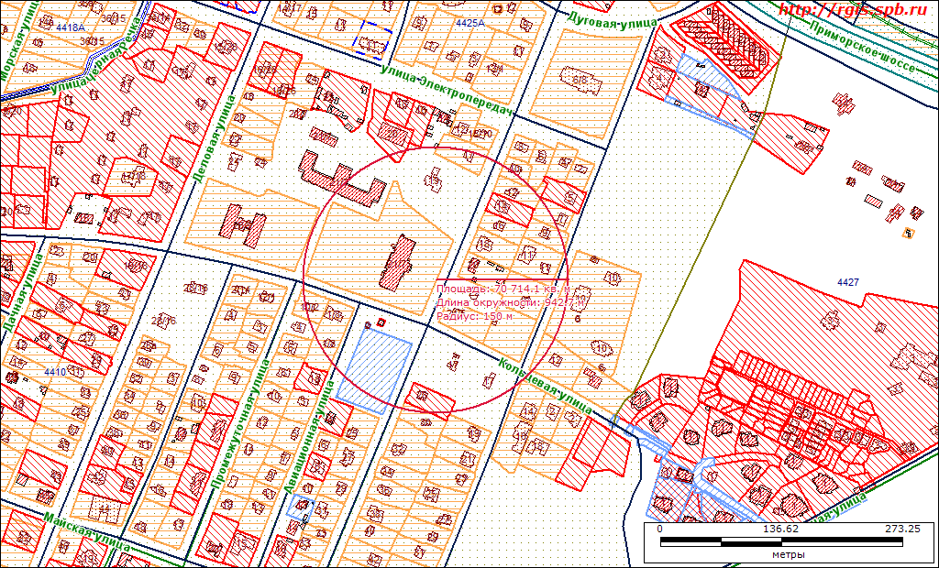

Приложение №3 к Решению МС

Схемы границ прилегающих территорий, на которых не допускается розничная продажа алкогольной продукции на территории муниципального образования поселок Лисий Нос для медицинских организаций

1 | СПб ГБУЗ "Городская поликлиника № 49" Поликлиническое отделение № 63, Санкт-Петербург, пос. Лисий Нос, Морской пр., д. 3 | 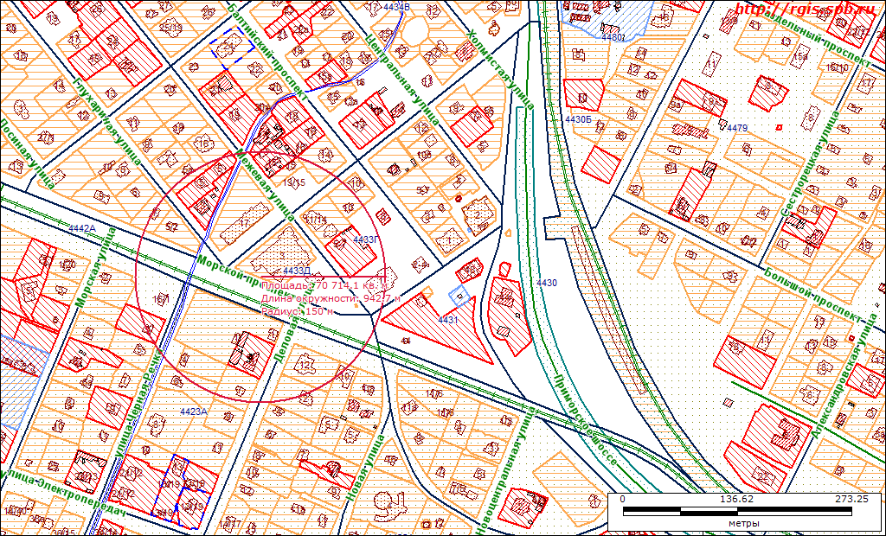

Приложение №4 к Решению МС

Схемы границ прилегающих территорий, на которых не допускается розничная продажа алкогольной продукции на территории муниципального образования поселок Лисий Нос для объектов спорта

1 | Стадион ГБОУ школы №438, Санкт-Петербург, посёлок Лисий Нос, Кольцевая улица, участок 5, (юго-западнее пересечения с Новоцентральной улицей) | 